



**INSTITUTO** **POLITÉCNICO** **NACIONAL** **CENTRO** **DE** **INVESTIGACIÓN** **EN** **CIENCIA** **APLICADA** **Y** **TECNOLOGÍA** **AVANZADA**

unidad Querétaro

***Protocolo*** ***de*** ***anteproyecto*** ***de*** ***investigación*** ***para*** ***aspirantes*** ***a*** ***alumnos*** ***del*** ***Posgrado*** ***en*** ***Tecnología*** ***Avanzada***

***Modalidad*** ***tradicional***

***"Conducción segura potenciada por IA: Identificando Amenazas y***

***Distracciones en Tiempo Real"***

***Alumno: Claudia Beatriz Resendiz Jurado***

***Investigador: Dr. Juan Ramon Terven Salinas***



Procesamiento de materiales y manufactura

Alumno:

Claudia Beatriz

Jurado

Resendiz

Apellido paterno Apellido materno Nombre (s)



Especialidad



Maestría



Doctorado



Tiempo completo

Dedicación al programa



Tiempo parcial



04/03/2024

Fecha de elaboración

Mecatrónica

Líneas de investigación

Análisis de imágenes



Biotecnología

Energía alternativas

Conducción segura potenciada por IA: Identificando Amenazas y

Distracciones en Tiempo Real

Título del proyecto:

Comité tutorial sugerido:

Nombre y firma del profesor Nombre y firma del profesor Nombre y firma del profesor Nombre y firma del director(a) del proyecto

Resumen

El proyecto se enfoca en desarrollar un sistema de detección de situaciones que representen posibles peligros al conducir, utilizando un sistema de visión y técnicas de inteligencia artificial. Se buscará identificar la detección simultanea de distracción al volante y próximos obstáculos en el camino.

Se espera que identificando estas situaciones de riesgo se pueda mandar alerta en la cabina del auto, visual, auditiva (similar a un copiloto alertando de un peligro).

El prototipo consta de un sistema de visión dirigido hacia el camino para detectar posibles colisiones, objetos, personas o animales en la vía, generando alertas para detener el automóvil ante peligros inminentes y otro sistema de visión dirigido al conductor con el fin de detectar distracción en su mirada. También se detectará el cambio de estado de semáforos y la velocidad del vehículo circulante adelante, permitiendo ajustes de velocidad seguros.

Todo esto se realizará con un presupuesto limitado para que pueda ser implementado en un carro común, asegurando así que esta tecnología esté al alcance de un amplio público y contribuya a mejorar la seguridad vial de manera accesible.

Introducción o Antecedentes

En el prototipo propuesto se pretende abordar el desafío de la seguridad del conductor mediante el desarrollo de un proyecto que aproveche un sistema de visión combinando la detección de distracciones del conductor con la detección de posibles obstáculos en el camino. Este sistema estará diseñado para identificar y prevenir posibles riesgos en la carretera, permitiendo una conducción más segura y reduciendo la probabilidad de accidentes.

En la investigación de trabajos relacionados se encontró el trabajo de (R. G. Franklin, 2019) menciona que con su algoritmo se detecta si los ojos están cerrados entonces se considera que el conductor está bajo somnolencia o sueño. Cuando se detecta que el ojo del conductor está cerrado, comienza el conteo. Si el conteo supera el límite, se emite un sonido de zumbido mediante un zumbador. Mientras que (S. C.,2023) sugiere emplear un sensor de parpadeo ocular para evitar accidentes relacionados con la somnolencia. El conductor debe usar unas gafas todo el tiempo mientras maneja. Cuando el sistema de alarma detecta que el conductor se está quedando dormido, sonará una alerta hasta que abran los ojos.

Seguiendo con la investigación abarcando el comportamiento de las facciones de la cara , se encontró un sistema llamado DriCare (Deng, W.;Wu, R., 2019), que detecta el estado de fatiga de los conductores, como bostezos, parpadeos y la duración del cierre de los ojos, utilizando imágenes de video, método de detección para regiones faciales basado en 68 puntos clave. Estos puntos son seleccionados estratégicamente en áreas importantes de la cara, como los ojos, la nariz, la boca y las cejas Luego, se usan estas regiones faciales para evaluar el estado de los conductores. Al combinar las características de los ojos y la boca, DriCare puede alertar al conductor utilizando una advertencia de fatiga.

Sin embargo se encuentran deficiencias con este método las cuales pueden ser si parte del rostro está cubierta por gafas, sombreros u otros objetos, los algoritmos pueden tener dificultades para detectar correctamente los puntos clave y, por lo tanto, pueden generar resultados inexactos, cambios en la iluminación pueden afectar la visibilidad de los puntos clave, lo que puede influir en la precisión de la detección facial. Por ejemplo, una iluminación demasiado intensa o insuficiente puede hacer que los algoritmos no detecten correctamente los rasgos faciales, los cambios en la orientación o inclinación de la cabeza pueden dificultar la detección precisa de los puntos clave, especialmente si el sistema no está diseñado para manejar diferentes poses faciales, algunos algoritmos pueden tener sesgos inherentes hacia ciertos tipos de rostros debido a la forma en que fueron entrenados, lo que puede llevar a una precisión reducida en la detección facial para personas de ciertos grupos étnicos o culturales.

Siguiendo con la investigación se encuentra un método diferente para la detección de somnolencia (Adochiei, I.-R; Stirbu, O.-I; Adochiei, N.-I; Pericle-Gabriel, M; Larco, C.-M; Mustata; S.-M. y Costin D;2020) En este artículo se centra en la frecuencia cardíaca (HR) y la variabilidad de la frecuencia cardíaca (HRV) para la detección de la fibrilación auricular y la prevención de accidentes cerebrovasculares. El estado actual de la monitorización del conductor incluye el seguimiento de los ojos y la cara, así como los movimientos del volante, los pedales y el carril para detectar el cansancio en las primeras etapas.

En la investigación actual sobre sistemas de detección de fatiga y distracción en el conductor , se ha prestado una atención significativa al desarrollo de nuevos algoritmos y tecnologías para la detección de el comportamiento y mejorar la asistencia del conductor sin distracción alguna.

Zhou, Z. *et al.* (2023)  El documento propone un enfoque novedoso llamado RENet, que fusiona datos de eventos y RGB para mejorar la detección de objetos en movimiento (MOD) en el contexto de la conducción autónoma. Se destaca que, aunque los métodos de aprendizaje profundo han mostrado resultados prometedores, la mayoría de los enfoques existentes se basan únicamente en imágenes individuales y pueden tener dificultades en escenarios con tráfico dinámico. Para abordar estas limitaciones, se emplea una cámara de eventos junto con la cámara convencional, aprovechando la información temporal rica y asincrónica de los eventos. El enfoque propuesto incorpora un módulo de agregación temporal multi-escala para aprovechar los eventos en diferentes intervalos de tiempo y un módulo de fusión bidireccional para combinar características de ambas modalidades de manera eficiente. Los experimentos realizados demuestran que RENet supera significativamente a las alternativas de fusión RGB-Evento existentes en términos de rendimiento en la detección de objetos en movimiento.

Dhawan, K., R, S. P. y R K, N. (2023)

Se destaca el uso de una cámara montada en el vehículo para reconocer y detectar señales de tráfico, alertando al conductor sobre diversas condiciones de la carretera, como la presencia de trabajos de construcción o cambios en los límites de velocidad. El objetivo principal es identificar las señales de tráfico y procesar la imagen en el menor tiempo posible. Para lograr esto, se emplea un modelo personalizado de red neuronal convolucional que clasifica las señales de tráfico con mayor precisión que los modelos existentes.

Se utilizan técnicas de aumento de imágenes para expandir artificialmente el conjunto de datos, lo que permite aprender cómo se ve la imagen desde diferentes perspectivas, como diferentes ángulos de visión o cuando la imagen está borrosa debido a condiciones climáticas adversas. Los algoritmos utilizados para detectar las señales de tráfico son YOLO v3 y YOLO v4-tiny.

}Se propone un modelo ligero de extracción de características, llamado ShuffDet, para reemplazar el modelo CSPDark53 utilizado por YOLOX, mejorando así el algoritmo YOLOX. Además, se introduce un mecanismo de atención en la red de pirámide de características de agregación de rutas (PAFPN) para que la red se enfoque más en la información importante, mejorando así la precisión del modelo. Este modelo, llamado ShuffYOLOX, combina ambos métodos para mejorar la precisión del modelo mientras se mantiene liviano. Se evalúa el rendimiento del modelo ShuffYOLOX en el conjunto de datos KITTI, puedes explicar lo de CSPDARK

CSPDark53 es una arquitectura de red neuronal convolucional (CNN) que se utiliza en el algoritmo YOLOX. La sigla "CSP" significa Cross-Stage Partial Network, y "Dark53" se refiere a la arquitectura DarkNet, que es la base sobre la que se construye CSPDark53.

T. J. Nandhini and K. Thinakaran, "Object Detection Algorithm Based on Multi-Scaled Convolutional Neural Networks," 2023 3rd International conference on Artificial Intelligence and Signal Processing (AISP), VIJAYAWADA, India, 2023, pp. 1-5, doi: 10.1109/AISP57993.2023.10134980. keywords: {Convolution;Target recognition;Computational modeling;Signal processing algorithms;Object detection;Network architecture;Distortion;object detection;R-CNN;YOLO v2;YOLO v3;SSD;neural network;artificial intelligence},

se argumenta que las tecnologías prevalecientes nunca han reconocido efectivamente objetos pequeños y densos y a menudo han fallado en detectar objetos que han sufrido alteraciones geométricas aleatorias. Para abordar estas preocupaciones, se propone un análisis del estado del arte en la identificación de objetos y se propone una red convolucional deformable con profundidades ajustables.

Los resultados de la investigación sugieren que esta propuesta es mejor que las prácticas actuales, ya que combina redes convolucionales profundas con estructuras convolucionales flexibles para tener en cuenta las variaciones geométricas y obtener características a múltiples escalas. Además, se realiza el resto de las fases de identificación de objetos y regresión de regiones mediante el muestreo ascendente de la fusión de elementos a múltiples escalas.

Justificación

La implementación de tecnologías avanzadas en la detección de comportamientos peligrosos al volante se ha convertido en una prioridad ante la preocupante estadística revelada por Miguel Martínez, director general del Instituto Mexicano del Transporte (IMT), que señala que aproximadamente el 42% de los accidentes de tránsito están relacionados con la fatiga del conductor (Vázquez, 2020). Esta cifra alarmante subraya la necesidad urgente de medidas efectivas para abordar este problema.

Además, según datos recopilados por Vázquez (2020), las distracciones contribuyen a aproximadamente el 30% de los accidentes de tránsito. Este panorama subraya la importancia de implementar estrategias de seguridad vial que aborden tanto la fatiga del conductor como las distracciones al volante.

La aplicación de tecnologías como la visión por computadora y el aprendizaje automático ofrece una solución prometedora para mitigar estos riesgos. Estas tecnologías permiten una detección rápida y precisa de comportamientos peligrosos, proporcionando una capa adicional de seguridad tanto para los conductores como para los pasajeros. Al detectar situaciones de riesgo en el entorno vial, estas tecnologías pueden alertar a los conductores y tomar medidas preventivas para evitar accidentes.

La implementación de tecnologías avanzadas en la detección de comportamientos peligrosos al volante se fundamenta en la necesidad de abordar de manera efectiva las causas principales de los accidentes de tránsito, como la fatiga del conductor y las distracciones, con el objetivo de garantizar la seguridad de todos los usuarios de la carretera.

**Ob** **je** **t** **iv** **os** **:**

Desarrollar un sistema de detección rápida y precisa de comportamientos peligrosos al volante mediante el análisis de imagenes en tiempo real para reducir los accidentes ocasionados por distracciones al volante.

**Objetivo** **general:**

Desarrollar sistemas de alerta avanzados que detecten signos de distracción del conductor, basados en la dirección de la mirada y proporcionar advertencias visuales y auditivas en tiempo real para reorientar la atención del conductor hacia la conducción segura.

Implementar sistemas de visión artificial que monitoreen continuamente el entorno del vehículo para detectar peatones, vehículos, obstáculos y condiciones de la carretera que representen un riesgo de colisión.

Diseñar y calibrar un sistema de alarma sonora altamente perceptible que alerte de manera efectiva al conductor sobre situaciones de riesgo, utilizando tonos y patrones de sonido distintivos que capturen la atención del conductor sin generar distracciones adicionales

**Objetivos** **específicos:**

Metodología para el Desarrollo de Sistemas Avanzados de Detección y Advertencia para la Seguridad Vial

1. Análisis de Requisitos y Definición del Alcance

Realizar un análisis exhaustivo de los requisitos del sistema, incluyendo las características específicas de detección y advertencia requeridas para abordar la distracción del conductor, la detección de objetos y colisiones, y el desarrollo de la alarma sonora.

Definir claramente el alcance del proyecto, estableciendo los objetivos, los entregables y los plazos de ejecución.

2. Investigación y Desarrollo Tecnológico

Realizar una revisión exhaustiva de las tecnologías existentes en el campo de la visión por computadora, el aprendizaje automático y la detección de colisiones para identificar las soluciones más adecuadas para cada aspecto del proyecto.

Desarrollar prototipos y realizar pruebas de concepto para validar la viabilidad técnica de las soluciones propuestas.

3. Diseño del Sistema

Diseñar la arquitectura del sistema, incluyendo la integración de los diferentes componentes de detección y advertencia, así como la interfaz de usuario para la interacción con el conductor.

Establecer los requisitos de hardware y software necesarios para la implementación del sistema en vehículos reales.

4. Implementación y Pruebas Piloto

Desarrollar e implementar el sistema en entornos de prueba controlados, como laboratorios de investigación y pistas de pruebas automotrices.

Realizar pruebas piloto en condiciones de conducción reales para evaluar el rendimiento del sistema en situaciones variadas y garantizar su eficacia y fiabilidad.

5. Evaluación y Optimización

Evaluar los resultados de las pruebas piloto y recopilar comentarios de los usuarios y expertos en seguridad vial para identificar áreas de mejora.

Realizar ajustes y optimizaciones en el sistema para mejorar su precisión, confiabilidad y facilidad de uso.

6. Monitoreo y Mantenimiento

Establecer un sistema de monitoreo continuo para supervisar el rendimiento del sistema en tiempo real y detectar posibles problemas o fallos.

Proporcionar soporte técnico y realizar actualizaciones periódicas para mantener el sistema actualizado y funcionando de manera óptima a lo largo del tiempo.

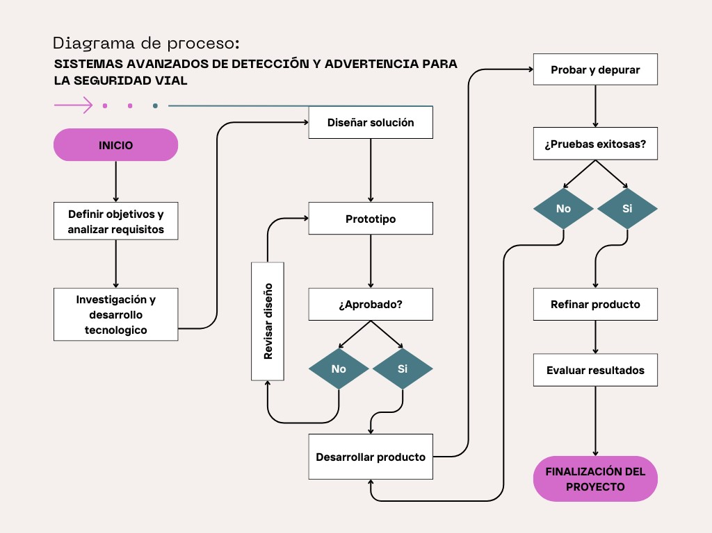

**Cr** **o** **n** **og** **r** **a** **ma** **d** **e** **Act** **iv** **ida** **d** **e** **s** **:**

|  |  |  |  |  |  |  |  |  |  |  |  |  |  |  |  |  |  |  |  |
| --- | --- | --- | --- | --- | --- | --- | --- | --- | --- | --- | --- | --- | --- | --- | --- | --- | --- | --- | --- |
| **Actividad** | | **TIEMPO:** **M** **E** **N** **SU** **AL**  **B** **IM** **ES** **T** **R** **A** **L** **TR** **IM** **E** **S** **T** **RA** **L** | | | | | | | | | | | | | | | | | |
| **1** | **2** | **3** | **4** | **5** | **6** | **7** | **8** | **9** | **10** | **11** | **12** | **13** | **14** | **15** | **16** | **17** | **18** |
| 1 | Investigación del estado del arte. | x | x |  |  |  |  |  |  |  |  |  |  |  |  |  |  |  |  |
| 2 | Análisis de Requisitos y Definición del Alcance |  | x |  |  |  |  |  |  |  |  |  |  |  |  |  |  |  |  |
| 3 | Diseño del Sistema |  |  | x | x | x |  |  |  |  |  |  |  |  |  |  |  |  |  |
| 4 | Implementación y Pruebas Piloto |  |  |  |  |  | x | x | x |  |  |  |  |  |  |  |  |  |  |
| 5 | Evaluación y Optimización |  |  |  |  |  |  |  |  | x | x |  |  |  |  |  |  |  |  |
| 6 | Implementación y Despliegue |  |  |  |  |  |  |  |  |  |  | x | x |  |  |  |  |  |  |
| 7 | Desarrollo de Tesis |  | x | x | x | x | x | x | x | x | x | x | x |  |  |  |  |  |  |
|  |  |  |  |  |  |  |  |  |  |  |  |  |  |  |  |  |  |  |  |
|  |  |  |  |  |  |  |  |  |  |  |  |  |  |  |  |  |  |  |  |
|  |  |  |  |  |  |  |  |  |  |  |  |  |  |  |  |  |  |  |  |

Tesis

Artículo de Congreso

**En** **t** **r** **eg** **ab** **l** **es** **:**

Para maestría: tesis

Para doctorado: tesis y artículo (nombrar tres revistas en las que se podrían publicar los resultados)

**No** **Si**



**¿Cu** **e** **nt** **a** **con**

**F** **IN** **A** **N** **C** **IA** **M** **I** **E** **N** **T** **O** **E** **X** **T** **E** **RN** **O** **?**

**Indique** **la**

**fuente**



**RE** **F** **ER** **E** **N** **C** **IAS** **B** **IB** **L** **IO** **GR** **Á** **F** **I** **CA** **S** **:** **(1/2** **cuartilla)**

R. K. M, R. V y R. G. Franklin. (2019) "Alert System for Driver’s Drowsiness Using Image Processing," en: 2019 International Conference on Vision Towards Emerging Trends in Communication and Networking (ViTECoN), Vellore, India, pp. 1-5. DOI: 10.1109/ViTECoN.2019.8899627.

G. B, N. V, K. G y S. C. (2023) "Real Time Alert System For Slumberous And Fatigue Driver Using Eye Blink Sensor," en: 2nd International Conference on Vision Towards Emerging Trends in Communication and Networking Technologies (ViTECoN), Vellore, India, pp. 1-5. DOI: 10.1109/ ViTECoN58111.2023.10157950.

Deng, W. y Wu, R. (2019) "Real-Time Driver-Drowsiness Detection System Using Facial Features," en: IEEE Access, vol. 7, pp. 118727-118738. DOI: 10.1109/ACCESS.2019.2936663.

Adochiei, I.-R., Stirbu, O.-I., Adochiei, N.-I., Pericle-Gabriel, M., Larco, C.-M., Mustata, S.-M. y Costin, D. (2020) "Drivers’ Drowsiness Detection and Warning Systems for Critical Infrastructures," en: 2020 International Conference on e-Health and Bioengineering (EHB). DOI: 10.1109/ ehb50910.2020.9280165.

Shaily, Shubhi, Krishnan, Srikaran, Natarajan, Saisriram y Periyasamy, Sasikumar. (2021) "Smart driver monitoring system," en: Multimedia Tools and Applications, 80, páginas 1-16. DOI: 10.1007/

s11042-021-10877-1.

Mandumula, S. R., Park, J., Asolkar, R. P., y Somashekar, K. (2023) "Multi-Sensor Object Detection System for Real-Time Inferencing in ADAS," en: 2023 IEEE Symposium Series on Computational Intelligence (SSCI), Mexico City, Mexico, pp. 215-220. DOI: 10.1109/SSCI52147.2023.10371789.

Vázquez, S. (2020, 10 de diciembre). 42% de los accidentes están relacionados con fatiga del conductor. Alianza Flotillera. https://alianzaflotillera.com/ (consultado el 30 de mayo de 2024)

Zhou, Z. et al. (2023) “RGB-event fusion for moving object detection in autonomous driving”, en 2023 IEEE International Conference on Robotics and Automation (ICRA). IEEE.

Dhawan, K., R, S. P. y R K, N. (2023) “Identification of traffic signs for advanced driving assistance systems in smart cities using deep learning”, *Multimedia tools and applications*, pp. 1–16. doi: 10.1007/s11042-023-14823-1.